|  |  |  |
| --- | --- | --- |
| REPUBLIKA HRVATSKA |  | ***Godišnje***  ***PRIOPĆENJE*** |
| GRAD ZAGREB |
| GRADSKI URED ZA STRATEGIJSKO  PLANIRANJE I RAZVOJ GRADA |
| ***Odjel za statistiku*** |

ZAGREB, Sv. ĆIRILA I METODA 5 TELEFON: 01/610-1950 TELEFAX: 01/616-6098 01. 07. 2016.

|  |
| --- |
| **K U L T U R A I U M J E T N O S T** |

www.zagreb.hr

**2015.**







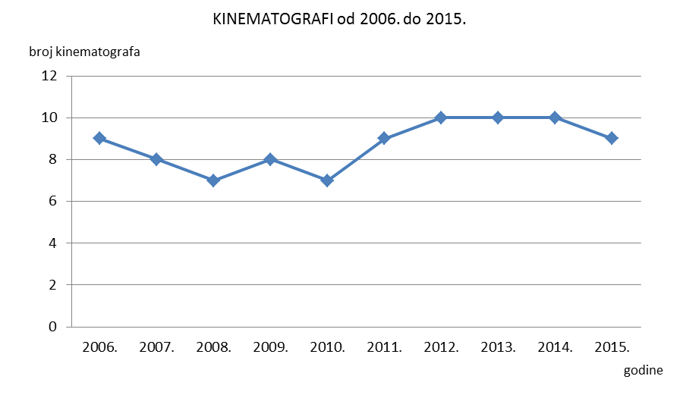

**METODOLOŠKA OBJAŠNJENJA 1)**

***Izvori i metoda prikupljanja podataka***

Podaci o kinematografima dobiveni su na temelju redovitog *Godišnjeg izvještaja kinematografa* (obrazac KINO–1), kojeg dostavljaju kinematografi.

***Obuhvat i usporedivost***

Statističkim istraživanjem obuhvaćeni su svi kinematografi. Podaci su iskazani sa stanjem 31. prosinca u godini i usporedivi su s podacima iz prethodnih godina.

***Definicije i objašnjenja***

*Kinematograf* je zatvoreni ili otvoreni prostor opremljen uređajima za javno prikazivanje filmova. Kinematografi mogu imati jednu ili više dvorana/ekrana, a rade kao stalni, ljetni ili pokretni.

*Stalni kinematografi* prikazuju filmove u stalnoj dvorani koja je opremljena kinoprojektorom, filmskim platnom i sjedalima.

*Ljetni kinematografi* prikazuju filmove na otvorenome stalnom prostoru.

*Pokretni kinematografi* nemaju stalnu dvoranu, nego prikazuju filmove u mjestu ili izvan mjesta sjedišta bilo u dvorani ili na otvorenom prostoru.

*Kinematografska predstava* je javno prikazivanje filmskog programa, projekcija cjelovečernjega dugometražnog filma, s dodatkom ili bez njega, koja traje oko 120 minuta.

1) Izvor: Državni zavod za statistiku – Priopćenje, Kinematografi, br. 8.3.4.

**MOLIMO KORISNIKE PRIOPĆENJA DA PRILIKOM KORIŠTENJA PRIOPĆENJA OBAVEZNO NAVEDU IZVOR.**